

Actividad: Laboratorio 5

**Instrucciones:**

A continuación, se presenta un ejercicio, el cual deberás de leer detenidamente, y contestar según se indica. Recuerda que al terminar tu actividad deberás de enviarla a través de la plataforma.

**Nota:**

En estimación de proporciones y medias utilizar nivel de confianza $1-a=0.95$ y en varianzas o desviaciones estándar $1-a=0.90$.

1. De acuerdo a la teoría de herencia de Mendel, ciertos cruzamientos de chicharos producen chicharos amarillos y verdes en relación 3:1. EB un experimento se han obtenido 176 chicharon amarillos y 448 verdes.
   1. Calcule la estimación puntual p para la proporción de chicharos amarillos.
   2. ¿Son Estos números compatibles con la teoría mendeliana?
2. Un político ha pretendido que tiene un 60% de respaldo para determinada ley y se ha tomado una muestra de 400 votantes para comprobar esta afirmación de las cuales 224 personas votaron a favor de la aprobación de ley.
   1. Calcule la estimación puntual p para el porcentaje de personas que avalan la aprobación de ley.
   2. Se puede considerar que lo que afirma el político es verídico.
3. Realiza una encuesta para determinar el perfil general de estudiantes de licenciatura en facultades de Arquitectura, Artes plásticas, Sistemas e Ingeniería. Una de las preguntas se refiere a si practica algún deporte habitualmente. Se cuenta la cantidad (n) por sexo femenino (F) y masculino (M) aquellos que practican (S) o no (N) algún deporte (cuadro 1)

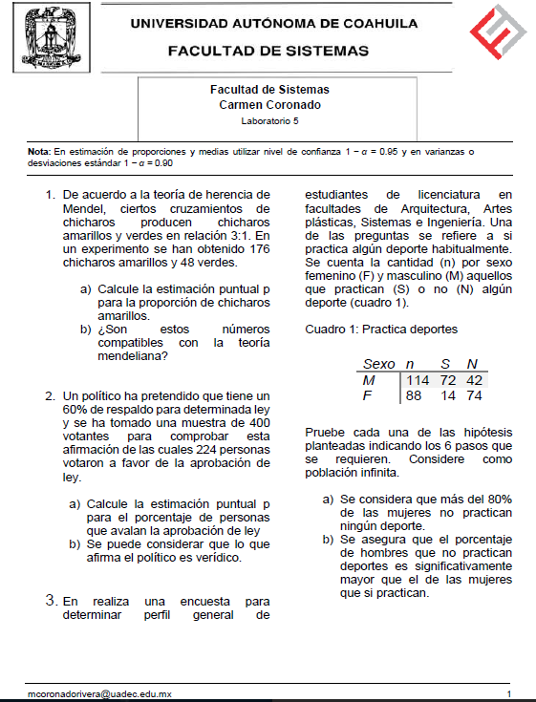

Cuadro 1: Practica deportes

Pruebe cada una de las hipótesis planteadas indicando los 6 pasos que se requieren. Considere como población infinita.

1. Se considera que más del 80% de las mujeres no practican ningún deporte.
2. Se asegura que el porcentaje de hombres que no practican deportes es significativamente mayor que el de las mujeres que si practican.

*Envíala a través de la Plataforma Virtual.*

*Recuerda que el archivo debe ser nombrado:*

*Apellido Paterno_PrimerNombre_Actividad_ Laboratorio 5*

*Recuerda que tienes hasta el domingo A LAS 11:59 P.M.*